Kabbalah
D’après une idée de Yaakab pour le 3FF 2021
CC-BY-NC-SA

Les PJ sont des êtres spirituels (genre anges gardiens) qui vont aider un être charnel (chacun le sien) à affronter des situations dans le monde matériel. Pour cela, ils doivent naviguer dans les mondes de Kabbalah (en jetant 1d4 chaque fois qu’ils veulent agir = ils ne peuvent pas rester immobiles) afin de solliciter leurs pouvoirs.
Mais Kabbalah est un univers qui recèle ses propres difficultés et dangers…
L’action se déroulent donc sur plusieurs plans : le plan matériel où le personnage aidé évolue, les mondes de Kabbalah avec lequel les PJ interagissent.

1 - L’arbre de Vie et ses 10 Sephiroth (singulier sephira)

Miséricorde
Rigueur
Equilibre
Atziluth
Beriah
Yetzirah
Assiyah
P
2nd voile
P

3em voile
1er voile
P

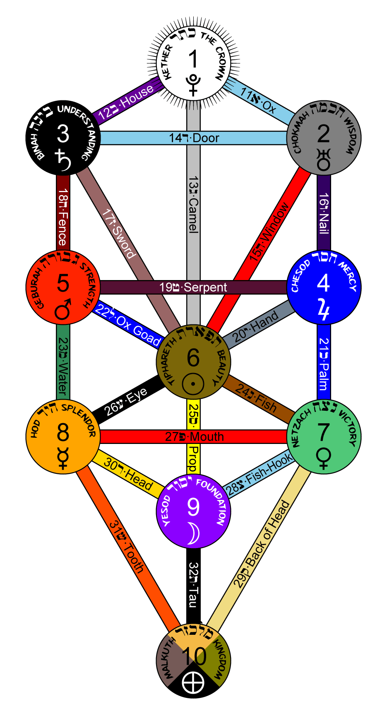

Licence image originale : https://creativecommons.org/licenses/by-sa/2.5/
Le joueur assigne des bonus/malus aux différentes sephiroth :
+3 ;+2 ;+1 ;+1 ;0 ;0 ;-1 ;-1 ;-2 ;-3

Le PJ commence sur Malkhut et navigue d’une sephira à l’autre (1d4) pour utiliser ces caractéristiques.

Une fois placé sur la carac (sephira) choisie pour une action, il doit jeter 2d6+Carac
10+ : OUI ET
7-9 : OUI MAIS
6- : NON ET

Les Sephiroth représentent l’aspect positif des carac : ce qui se passe si son jet réussit.

Kether impulsion initiale qui va donner la création
En utilisant cette carac, le PJ peut créer des éléments pour influer directement sur l’environnement.

Chokmah énergie brute, puissance fondamentale issue du principe créateur
En utilisant cette carac, le PJ peut redonner la vie, soigner, réparer

Binah donne naissance à un potentiel d’existence structuré
En utilisant cette carac, le PJ peut déplacer, organiser, mettre de l’ordre là où règne le chaos.

Chesod essence même de la création à naître : son identité
En utilisant cette carac, le PJ peut changer l’objectif, la raison d’être d’une créature, d’un PNJ…

Geburah morale et justice qui contraint l’identité profonde de l’individu
En utilisant cette carac, le PJ peut changer l’attitude, l’alignement, le penchant d’une créature, d’un PNJ…

Tipharet équilibre entre bonté et justice, création et destruction
En utilisant cette carac, le PJ peut apaiser les tensions, restaurer la paix, …

Netzach domaine psychique des passions et des motivations
En utilisant cette carac, le PJ peut mettre en action ce qui est dans l’attente, en mouvement ce qui est immobile, …

Hod domaine psychique de la logique et du raisonnement
En utilisant cette carac, le PJ peut amener au raisonnement et à la réflexion

Yesod équilibre entre les motivations et le raisonnement
En utilisant cette carac, le PJ peut tempérer ou encourager les ardeurs

Malkhut est le monde physique et matériel
En utilisant cette carac, le PJ peut agir directement dans le monde matériel = habiter le personnage aidé

La 11ème sephira, la Sephira cachée : Daath
Daath est cachée entre Tipharet et Kether sur le pilier central. Elle est le fruit de la connaissance du bien et du mal
En utilisant cette carac, le PJ peut inverser les conséquences et aspects négatifs et positifs d’un jet précédent

2 – L’Arbre de Mort
Là où sur l’arbre de vie poussent les Sephiroth, sur l’arbre de mort poussent les Qliphoth (Qlipha au singulier)

Les Qlipoth représentent l’aspect négatif des carac : ce qui se passe si le jet échoue.

Aretz (Le Monde, Terre du dessous), Monde matériel perverti, l'opposé de Malkuth
Sheol (La Fosse), l'opposé de Yesod
Abron (La Perdition), l'opposé de Hod
Tit Aïsoun (L’Ordure), L'opposé de Netzach
Bershoat (Le Puits), L'opposé de Tipharet
Irasthoum (L’Ombre de la Mort), L'opposé de Geburah
Ozlomoh (Les Portes de la Mort), L'opposé de Chesod
Gehenne (La Vallée du Sommeil), L'opposé de Binah
Gehenoum (La Vallée de l’Oubli), L'opposé de Chokmah
Gehenomoth (La Vallée de la Mort). L'opposé de Kether

Daath porte en elle vie et mort. Elle est Sephira et Qlipha

3 – Piliers, Voiles et Sentiers
Le PJ « choisit » son attitude en se positionnant sur un pilier
Miséricorde Le pilier de droite (Netzach, Chesod, Chokmah)
Rigueur Le pilier de gauche (Hod, Geburah, Binah)
Equilibre Le pilier central (Yesod, Tipharet, [Daath], Kether)

Le PJ peut franchir un voile avec 2D6+RIEN
10+ : Passe et peut poursuivre sa route (déplacements indiqués par le D4 jeté précédemment)
7-9 : Passe mais ne peut plus avancer que de 1
6- : Reste là où il est

Le premier voile, entre Malkhut et le reste de l’arbre
Le deuxième voile sépare le plan astral du plan spirituel
Le troisième voile sépare le plan spirituel du plan archétypal

Le PJ se déplace sur les 22 sentiers (avec 1d4) pour naviguer entre les sephiroth.
(note forgeron : possibilité de développer en lien avec les 22 Arcanes Majeurs du tarot divinatoire.

4 - Les mondes de kabbale et leurs peuples
Quatre plans coexistent côté Vie et côté Mort.

En se plaçant sur telle Sephira, le PJ choisit la caractéristique et l’attitude utilisée. S’il change de monde, il se confronte à une réalité différente. Les suites, positives ou négatives à ses jets dépendront du monde.

Le plan Matériel ASSIYAH
En ASSIAH, sont étroitement imbriqués MALKUTH, monde semblable au notre, et son alter-ego sombre ARETZ.
Les Ishim de MALKUTH sont des hommes sages dotés de pouvoirs surnaturels. Les Zoferos d’ARETZ incarnent l'aspect sauvage, violent et charnel de ce monde.

Le plan Astral YETSIRAH
En YETSIRAH on trouve 6 mondes et leurs opposés :

- Les Pygmachos de OSLOMOH sont des géants noirs à tête de félins semant le chaos. Les Hashmalim de CHESOD sont des êtres de lumière qui vénèrent l'ordre.
- Les Empristes d’IRASTHOUM, aux énormes têtes noires à la gueule toujours ouverte déversant des torrents de lave. Les Seraphims de GEBURAH, êtres de feu purificateur.
- Les Emporos, des géants noirs toujours à se chamailler, habitent BERSHOUAT et les Malakim deTIPHARET recherchent la parfaite harmonie.
- Les Korakias de TIT AÏSOUN ont des visages hideux et des ailes de corbeaux, ils prônent la passion pour le désir, la convoitise et la jalousie, tandis que les Malki de NETZACH utilisent la passion comme énergie mobilisatrice et constructive.
- Les Apateones d’ABRON vivent dans le mensonge, l’inconstance et le manque de détermination, tandis que les Benim de HOD, prônent une vie sans cesse réinventée, réincarnée.
- Les Asemnos de SHEOL sont des créatures obscènes, tandis que les Keroubim de YESOD, dotés d'une grande mémoire, veillent à faire appliquer la justice.

Le plan Spirituel BERIAH
En Beriah on trouve 2 mondes et leurs opposés :

- Les Proxènes de GEHENOUM sont des géants noirs avec des serpents enlacés autour d'eux. Ils sont attachés à des apparences menteuses et matérielles, en opposition à celles de la réalité et de la sagesse incarnées par CHOKMAH et ses Ophanim qui ont l'apparence de créatures ailées entourées de roues volantes.
- BINAH est la demeure des Aralim. Les Dektènes de GEHENNE ont la tête voilée de noir avec des cornes, des yeux hideux vus à travers le voile, toujours suivis par des centaures.

Le plan Archétypal ATZILUTH

- KETHER, demeure des Hayoth. Ils sont la source des éléments. Les Diaroumènes de GEHENOMOTH sont des créatures qui ont l'apparence de deux têtes gigantesques ailées comme des chauves-souris.

